REPORTE DE PUNTOS EN CERO Y SIN DATOS
Reporte generado: 08-05-2026 14:04:13 UTC

RESUMEN EJECUTIVO
Total de puntos analizados: 114
Puntos con datos disponibles: 110
Puntos marcando cero: 5
Puntos sin datos disponibles: 4
Porcentaje en cero: 4.55%
Porcentaje sin datos: 3.51%

Gráfica de distribución de puntos:
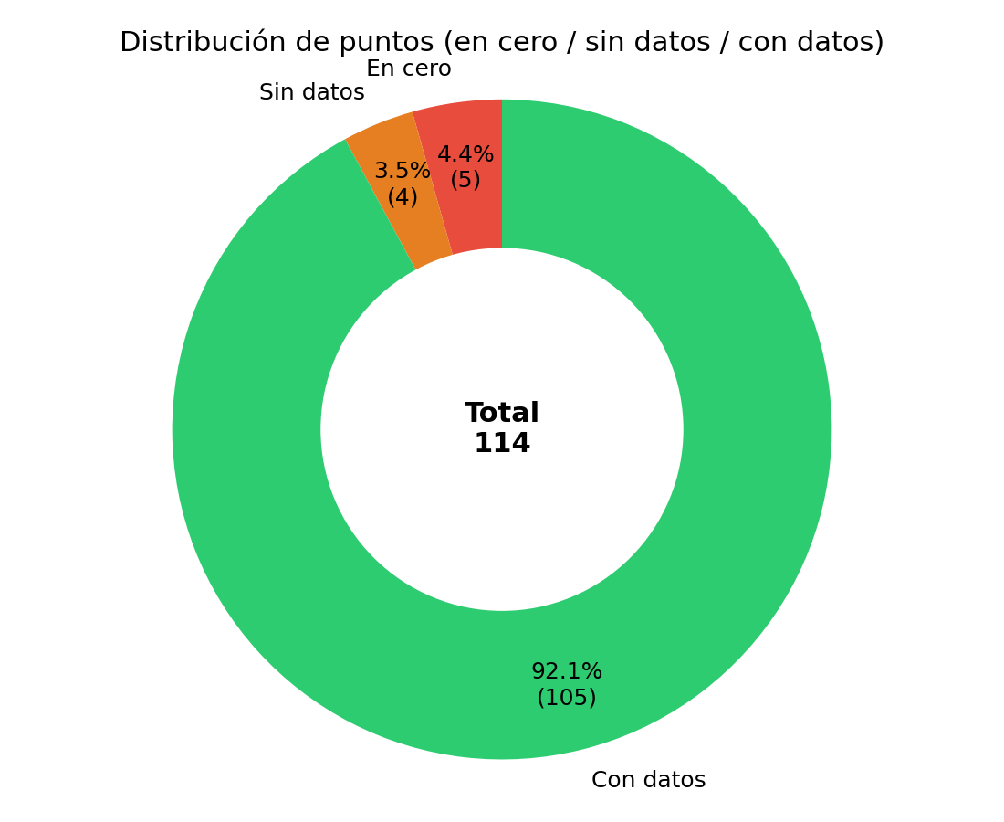

PUNTOS MARCANDO CERO
Los siguientes puntos están registrando consumo cero en los últimos días:
Nodo ID | Nombre del Punto | Empresa | ID Empresa
000009-02 | Estanque Reutilización | COPEC | 000009
000008-11 | CE Valle Hermoso | CORMUP | 000008
000008-05 | Santa Maria | CORMUP | 000008
000007-05 | Nido Piscina | Nido de Aguilas | 000007
000006-04 | Liceo 7 Luisa Saavedra | Providencia | 000006

PUNTOS SIN DATOS DISPONIBLES
Los siguientes puntos no tienen datos disponibles en los últimos días (sin respuesta de la API o sin registros):
Nodo ID | Nombre del Punto | Empresa | ID Empresa
000008-08 | Alicura | CORMUP | 000008
000022-01 | Juan Pablo II | Las Condes | 000022
000025-09 | Impulsión Falabella | Parque Arauco | 000025
000025-13 | Matriz Principal | Parque Arauco | 000025

Nota: Este reporte verifica los últimos 3 días de datos. Un punto se considera 'en cero' si todos sus registros horarios son cero durante este periodo. Un punto se considera 'sin datos' si no hay respuesta de la API o no hay registros en los últimos días.

